# Handleiding OpenClinica

ProTRAIT

-

Generic

Inhoudsopgave

Handleiding OpenClinica 1

1. Toewijzen van patiënt studie nummers 3

2. Inloggen 4

3. Invoer van een nieuwe patiënt 5

4. CRF invullen 6

5. Genereren SPSS file 7

# Toewijzen van patiënt studie nummers

Vanwege de privacy wet mogen de patiënt identificatie nummers van het betreffende instituut niet vermeld worden in OpenClinica. Daarom hebben wij besloten om een **ProTRAIT studie nummer** te gaan gebruiken.

Patiënten die in aanmerking komen voor Protonen Therapie krijgen een ProTRAIT studie nummer.

Deze patiënten hebben een:

* + standaard indicatie. Bijvoorbeeld: neurologische tumoren en tumoren bij kinderen.
  + model based indicatie met een planvergelijking. Bijvoorbeeld: Hoofdhals tumoren, waarbij de patiënt een positief PST formulier heeft en een planvergelijking krijgt (ongeacht de uitkomst). Op het moment dat een protonen plan wordt gemaakt kan het studie nummer worden toegewezen.

Dit ProTRAIT studienummer bestaat uit twee delen:

* Het eerste gedeelte bestaat uit 2 cijfers die staan voor het desbetreffende centrum, zie ook de blauwe tekst in onderstaande tabel. Deze tabel is opgesteld door de samenvoeging van de items ‘Particle Treating centre’ & ‘Referring Centre’ uit de ProTRAIT Generic lijst.

Voorbeeld: Het UMCG heeft nummer 40. Het begin van het ProTRAIT studie nummer is: 40- .

* Vervolgens komt er een research nummer bij. Elk Protonen centrum wijst deze volgens eigen protocollen toe. Stel, uw centrum gebruikt al methodiek om research nummers toe te wijzen aan patiënten kan deze gebruikt worden. Voorbeeld: In het UMCG maken we voor elke nieuwe studie een eigen studie nummer methodiek aan. Wij kiezen voor de studie ProTRAIT voor XXXXXXX getallen. De eerste patiënt die aanmerking komt voor Protonentherapie in het UMCG krijgt het volgende nummer: 40-0000001.
* Stel een patiënt krijgt twee behandelingen tegelijkertijd die beiden in aanmerking komen voor Protonen OF een patiënt komt na een bepaalde tijd terug voor een tweede behandeling en komt weer in aanmerking voor Protonen dan krijgt de patiënt voor de tweede behandeling hetzelfde studie nummer met een toevoeging op het eind. Elk centrum mag zijn eigen toevoeging bepalen. Bijvoorbeeld: 40-0000001_2 of 40-0000001_03. De numerieke toevoeging hoeft niet in chronologische volgorde te staan. Zolang de unieke patient identifier maar gelijk is. In de Generic ProTRAIT lijst is aan de datum te herleiden welke behandeling eerst is gegeven en om welke tumor soort het gaat.

**Let op:** hierbij gaat het om een tweede/nieuwe behandeling, niet om een fotonen back-up plan of als de patiënt halverwege de behandeling is overgestapt van protonen naar fotonen.

|  |  |  |  |
| --- | --- | --- | --- |
| **Generic list – Referring Centre + Particle Treating centre** | | | |
| 01 | Noordwest ziekenhuisgroep - Alkmaar | Alkmaar | RT |
| 02 | Noordwest ziekenhuisgroep - Den Helder | Den Helder | RT |
| 05 | Het Nederlands Kankerinstituut - Antoni van Leeuwenhoek ziekenhuis | Amsterdam | RT |
| 06 | Vumc | Amsterdam | RT |
| 07 | Vumc - Dijklander ziekenhuis | Hoorn | RT |
| 08 | AMC | Amsterdam | RT |
| 09 | AMC - Flevoziekenhuis | Almere | RT |
| 10 | Reinier de Graaf Groep | Delft | RT |
| 15 | RCWest / Radiotherapiecentrum West | Den Haag | RT |
| 20 | Haga Radiotherapie | Den Haag | RT |
| 25 | Radiotherapiegroep - Deventer | Deventer | RT |
| 26 | Radiotherapiegroep - Arnhem | Arnhem | RT |
| 27 | Radiotherapiegroep - Ede | Ede | RT |
| 30 | Catharina Ziekenhuis | Eindhoven | RT |
| 35 | MST | Enschede | RT |
| 40 | Universitair Medisch Centrum Groningen / GPTC Groningen | Groningen | RT |
| 45 | Radiotherapeutisch Instituut Friesland | Leeuwarden | RT |
| 50 | LUMC | Leiden | RT |
| 55 | MAASTRO / MAASTRO Protonen | Maastricht | RT |
| 60 | Radboudumc | Nijmegen | RT |
| 65 | ErasmusMC | Rotterdam | RT |
| 66 | ErasmusMC - Dordrecht | Dordrecht | RT |
| 70 | Instituut Verbeeten - Tilburg | Tilburg | RT |
| 71 | Instituut Verbeeten - Breda | Breda | RT |
| 72 | Instituut Verbeeten - 's Hertogenbosch | s Hertogenbosch | RT |
| 80 | Universitair Medisch Centrum Utrecht | Utrecht | RT |
| ~~81~~ | ~~PMC / Prinses Maxima Centrum~~ | ~~Utrecht~~ |  |
| 85 | Zuidwest Radiotherapeutisch Instituut - Vlissingen | Vlissingen | RT |
| 86 | Zuidwest Radiotherapeutisch Instituut - Roosendaal | Roosendaal | RT |
| 90 | Radiotherapeutisch Centrum Zwolle | Zwolle | RT |
| 97 | Holland PTC Delft | Delft | RT |
| 98 | APTC Amsterdam | Amsterdam | RT |

# Inloggen

**Stap 1.** Open de OpenClinica omgeving.

<https://www.openclinica.nl/OpenClinica/pages/login/login>

**Stap 2.** Het onderstaande scherm verschijnt. Log in.

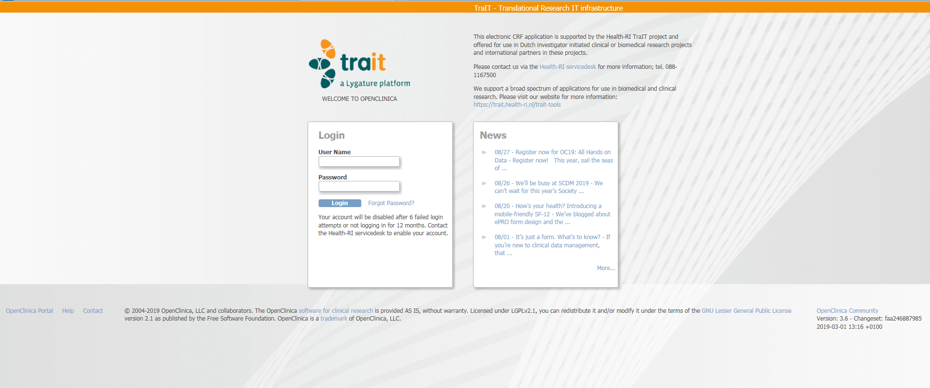

**Stap 3.** Vervolgens verschijnt onderstaand scherm. Ga na of er staat ‘Welcome to ProTRAIT – Generic’. Als dit niet het geval is, dan staat er een andere studie ingesteld dan ProTRAIT – Generic. Dit kan gewijzigd worden door op **Change study/Site** te klikken. Controleer ook of de juiste site is geselecteerd!

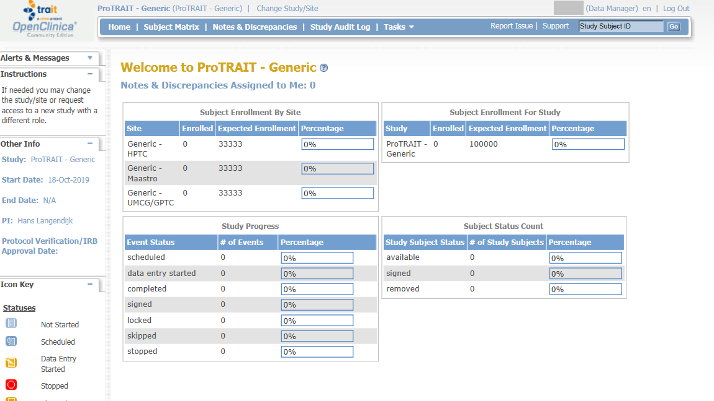

Vervolgens kun je in onderstaand scherm de juiste studie en/of site aanklikken. 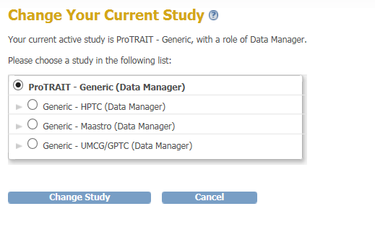

# Invoer van een nieuwe patiënt

**Stap 4.** Open de subject matrix door op **Subject Matrix** te klikken.

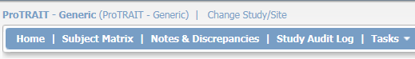

**Stap 5.** Klik op **Add New Subject** om de patiënt in te plannen voor het event.

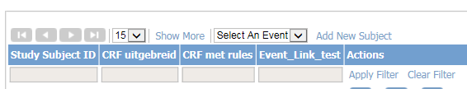

**Stap 6.** Het volgende scherm verschijnt.

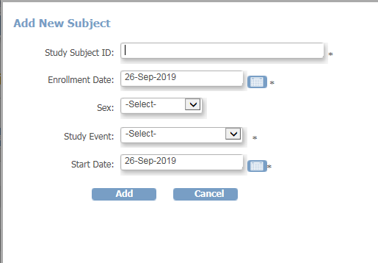

U dient het volgende in te vullen:

* Study subject ID: Het ProTRAIT studienummer van de patiënt. (Ook beschreven in hoofdstuk 1)
* Enrollment Date: Datum van aanmaken in OpenClinica. De datum verschijnt automatisch. U hoeft niets aan te

passen.

* Sex: U hoeft hier niets in te vullen. Dit item zit in de Generieke lijst zelf.
* Study event: Kies hiervoor Generic
* Start date: Datum van aanmaken in OpenClinica. De datum verschijnt automatisch. U hoeft niets aan te

passen.

Na het invullen klikt u op **Add**. Nu is de patiënt toegevoegd.

**Belangrijk:**

De registration date van de patiënt wordt gevraagd in het CRF zelf, u hoeft deze datum niet hier bij het aanmelden van de patiënt in te vullen.

**Een notitie voor de registration date**: Hier wordt gevraagd naar de datum van ‘First visit RT department’.

Er zijn categorieën patiënten waarbij de patiënt na hun eerste consult op de afdeling niet gelijk het voorbereidingstraject in gaan. Een voorbeeld is de categorie mamma patiënten die na hun eerste consult op de afdeling radiotherapie nog een aantal weken chemotherapie krijgen. Vervolgens volgt er een 2e consult en wordt er gestart met de voorbereiding van de radiotherapie behandeling. De datum van het 1e consult is dus niet representatief voor het traject op de afdeling radiotherapie. Daarom geldt voor alle patiënten:

Registration date = de datum van het consult waarna de voorbereiding voor de radiotherapie start.

# CRF invullen

**Stap 7.** Door vervolgens op het schrijf-icoontje te klikken komt u bij het betreffende CRF.

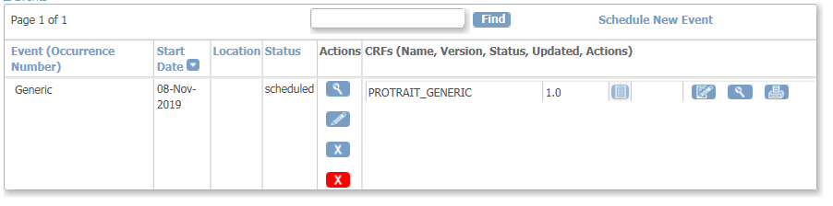

**Stap 8**. Vervolgens ziet u het CRF met alle vragen. Vul alle vragen in.

**Belangrijk:**

In de Generieke lijst zit een blok met items: “Current second and previous cancers and cancer treatments”.

Er zijn twee items die extra uitleg nodig behoeven:

- If YES, tumour site (Text)(optional) Dit item is optioneel. Het is niet verplicht dit item in te vullen.

- If YES, type ICD-O-3 (IKNL) Dit item wordt ingevuld door aangeleverde data van het IKNL.

**Stap 9.** Als alles is ingevuld, moet er aangevinkt worden **Mark CRF complete**.

*Let op: u kunt hierna niets meer wijzigen. Wilt u later nog iets toevoegen of aanpassen, vink dan Mark CRF complete nog niet aan!*



**Stap 10.** Om de data op te slaan, moet er op **Save** worden geklikt.

*Let op: Door op Exit te klikken wordt de invoer onderbroken en wordt de ingevoerde data niet opgeslagen. Tenzij er eerder op Save is geklikt. Dan is er opgeslagen tot op dat moment.*



**Stap 11.** Voor een overzicht van de toegevoegde patiënten en de status van invoer gaat u terug naar de Subject Matrix. 

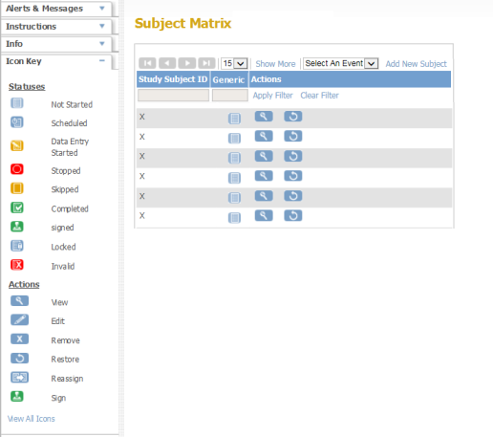Links in het scherm kunt u de betekenis van de verschillende icoontjes zien.

# Genereren SPSS file

**Stap 1.** Om data te genereren klikt u op **Tasks** en vervolgens op **Create Dataset**.

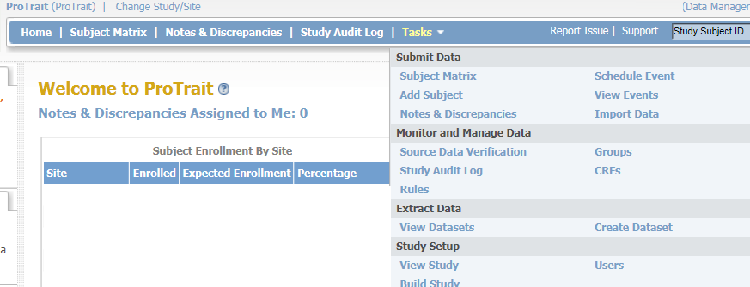

**Stap 2.** Vervolgens krijgt u onderstaand scherm te zien. Klik op **Proceed to Create A Dataset**.

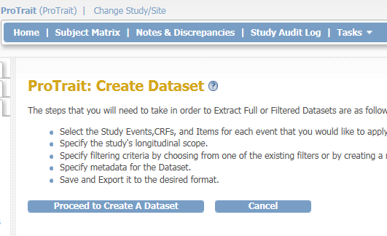

**Stap 3.** U krijgt onderstaand scherm te zien. Klik op het uitvouw icoontje

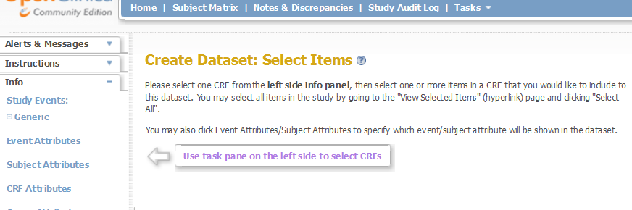

**Stap 4.** Vervolgens kiest u het juiste CRF.

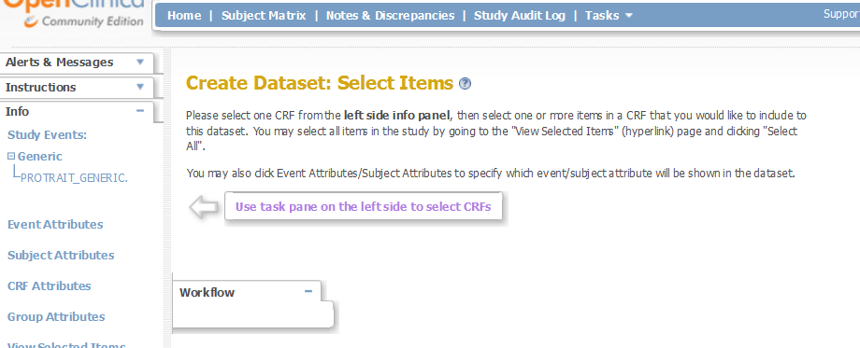

**Stap 5.** Om alle items uit het CRF te kiezen vinkt u **Select All items** aan. Klik vervolgens op **Save and Define Scope**.

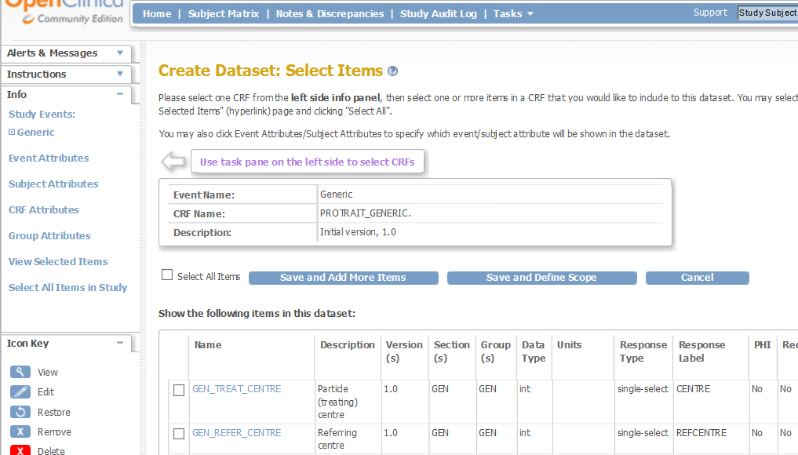

**Stap 6**. Hier kunt u filteren op de ‘Date of enrollment’. Voor alle data hoeft u niets te selecteren en klikt u alleen op **Continue**.

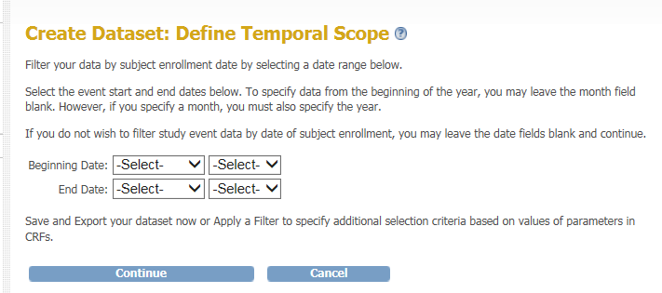

**Stap 7.** In het volgende scherm kunt u de eigenschappen van de dataset kiezen.

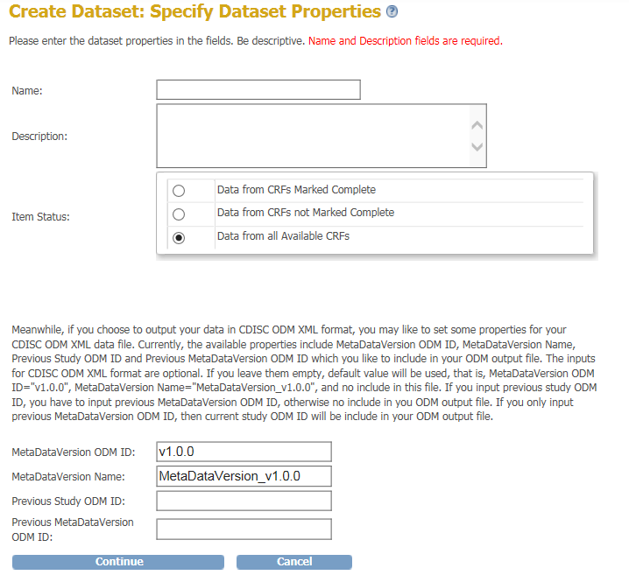

* Name: De naam van de dataset.
* Description: U kunt hier een beschrijving invullen of nogmaals de naam van de dataset.
* Item Status: Hier kunt u kiezen welke CRF’s u mee wilt nemen: Completed / Niet Completed / Alle

Als u alle data wil hebben, vink dan aan **Data from all Available CRF’s**.

Klik vervolgens op **Continue**.

**Stap 8.** Controleer de naam en omschrijving en klik vervolgens op **Confirm and Save**.

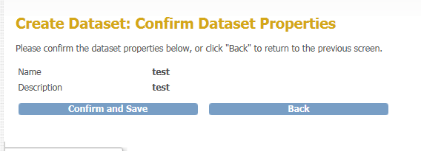

**Stap 9.** In het volgende scherm kunt u de output vorm kiezen. Kies voor SPSS op **SPSS data and syntax Run Now.**

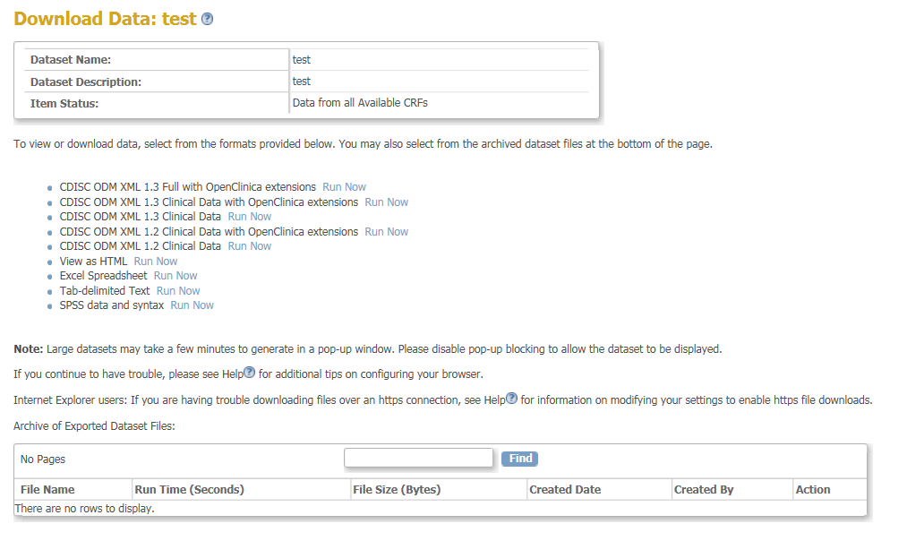

**Stap 10.** U krijgt de onderstaande melding. Zodra de dataset klaar is krijgt u een mail. Hierna kunt u klikken op **Back to Dataset**.

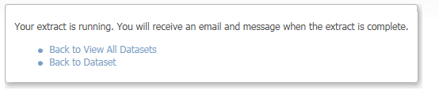

**Stap 11.** Om de dataset te downloaden klikt u op het pijltje onder Action.

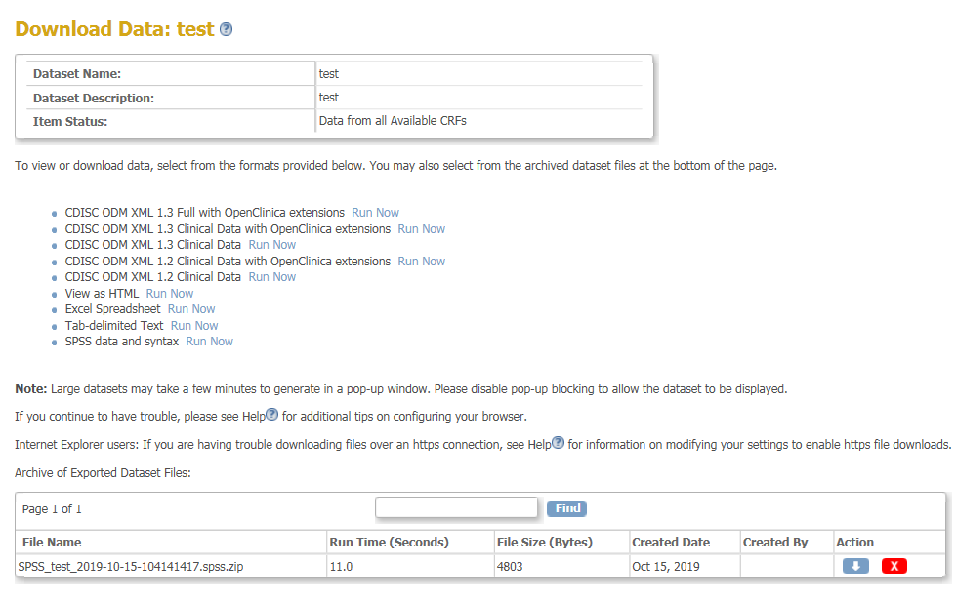

**Stap 12.** Na het downloaden opent er een map met twee documenten. Verplaats deze twee documenten naar een map naar uw keuze.

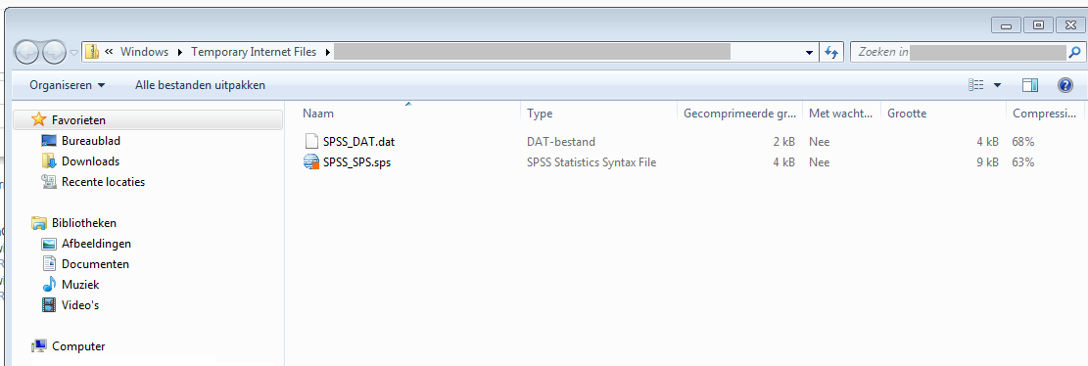

**Stap 13.** Open het bestand **SPSS_SPS.sps**. De syntax zal zich openen.

**Stap 14**. Voordat u de Syntax kunt runnen moet u de locatie van het bestand opgeven.

In de regel achter de GET DATA ziet u staan: ‘SPSS_DAT.dat’

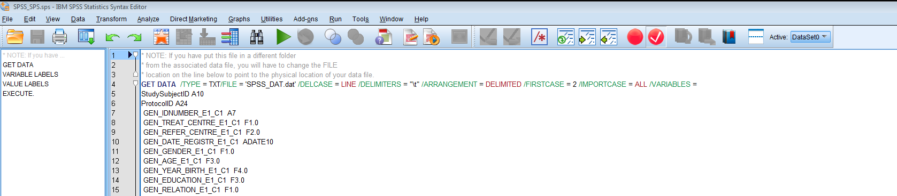

Hier tussen moet de locatie komen te staan: ‘Locatie\SPSS_DAT.dat’

Dit doet u door eerst de locatie te kopiëren (CTRL + C) van de map waarin de twee documenten staan.

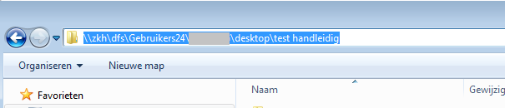

Deze plakt u (CTRL + V) in de syntax. Vergeet \ niet tussen de locatie en SPSS_DAT.dat te typen.



**Stap 15**. Ga met de muis op de syntax staan. **Rechter muis klik**, kies voor **Run all**.

Uw data file is gegenereerd.

**Note.**

Mocht er in de database bij items met een scheidingsteken geen data staan kan dit komen door de instellingen van SPSS.

OpenClinica exporteert numerieke waardes met decimalen altijd met een punt als scheidingsteken. De Nederlandstalige SPSS versie verwacht echter een komma als scheidingsteken.

Doe nu het volgende:

Voeg in de import SPSS syntax de volgende regel

SET LOCALE ='en_US.windows-1252'.

toe direct boven de regel "GET DATA /TYPE = TXT/FILE = ............................."

Voorbeeld:

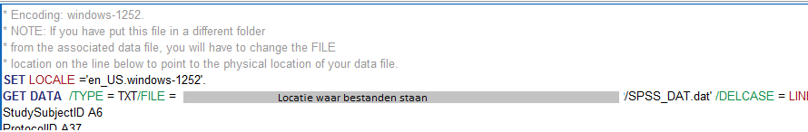

Hiermee verander je tijdelijk de landeninstelling in SPSS en wordt de punt als scheidingsteken herkend.